概率统计——习题九参考答案
9.1 设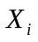为第个加数的舍入误差，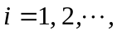则在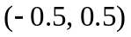内服从均匀分布，且相互独立，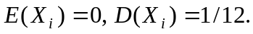
（1）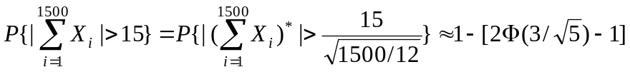 =2(1−0.90988)=0.18024；
（2）设最多可有n个数相加，则有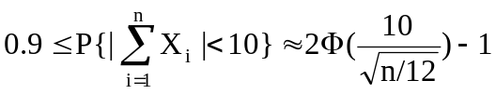，
即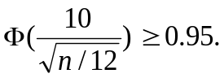 从而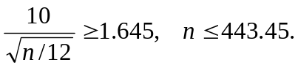故n最大可取出443.
9.2设良种数为X，则X~B(n, p)，其中n=6000, 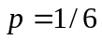，设不超过的界限为a，则应有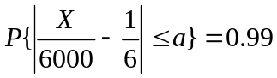，则由中心极限定理，得：
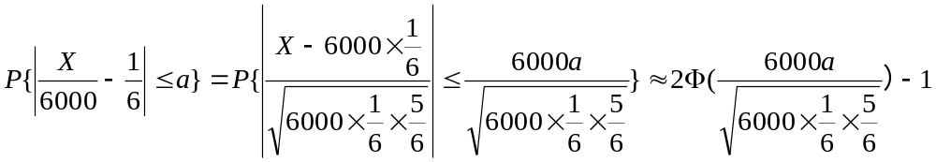
故有 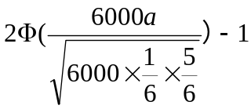=0.99。查表得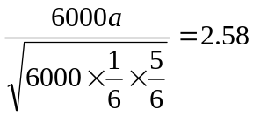，解得a=0.0124.
良种粒数X的范围为
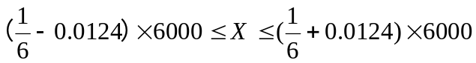，即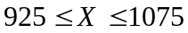。
9.3 设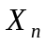为n次投掷中正面出现的次数，则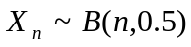，正面出现的频数为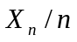，有题意，有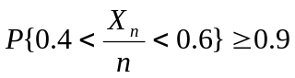，
=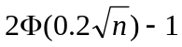
因此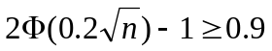，查表得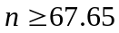，取n=68。
9.4 16。
9.5 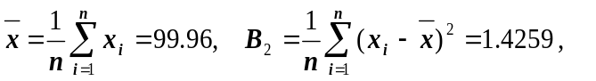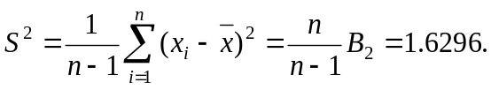
9.6 (1) 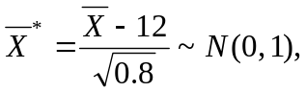
(2) 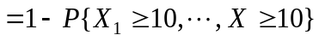
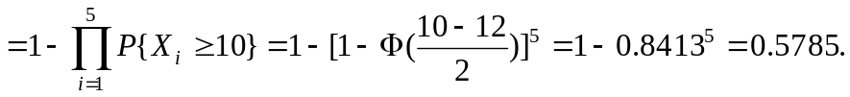
9.7 (1) 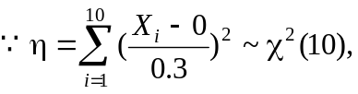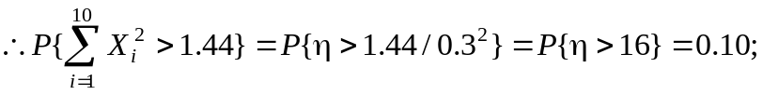
(2) 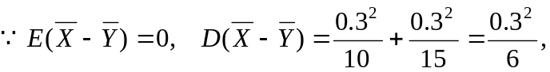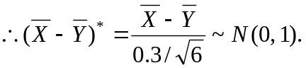
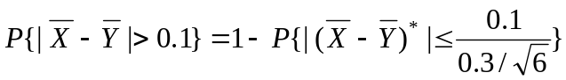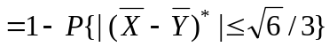
  - 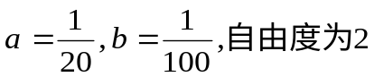.
9.9 （1）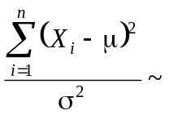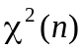， 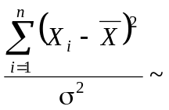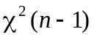 。
（2）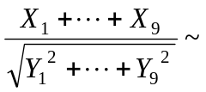 t(9)，参数为9； 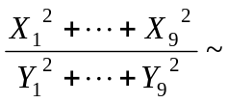F(9,9)，参数为(9,9)。
9.10 （1）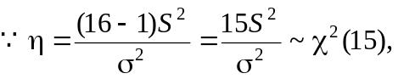
（2）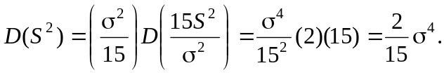
9.11 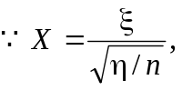其中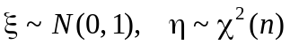， 且ξ，η独立，
